**今日动态**

**第十周 11月5日 星期二 晴**

**一、晨间来园**

出勤：今日来园17人

早晨来园时候，大部分孩子都能开开心心来园，能够主动和老师打招呼，大部分孩子在老师的提醒下能够和老师打招呼，并且主动在教室门口签到，将水杯放在水杯架上。

**二、户外活动**

今天的户外活动时间，宝贝们一起玩了综合区的游戏材料。

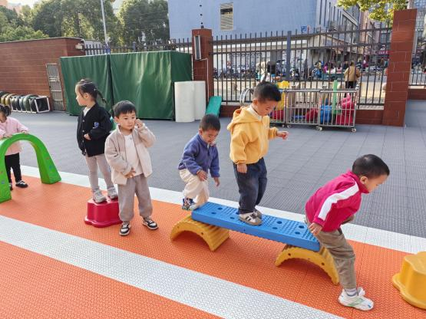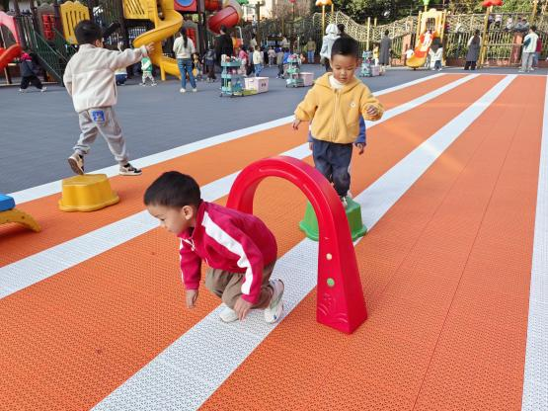

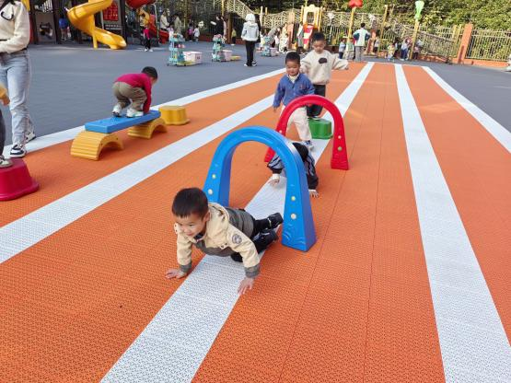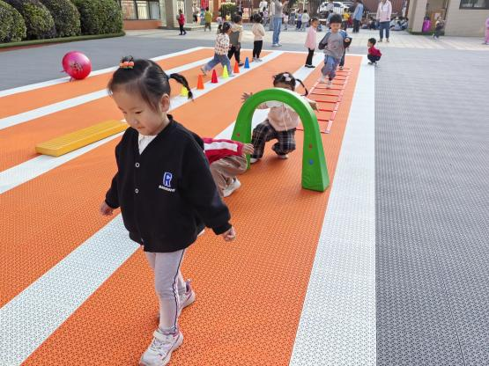

邓江宁、陈意、杨子沐、洪开澈、田初阳、张文泽、李兴宸、徐鲲、包金萱、曹瑾依、贾栩然、焦欣桐、唐艺芯、邵清玥、黄子苏、孙悦、王悦宁小朋友在户外活动中和同伴们友好相处、遵守游戏规则，开开心心参与到游戏中。

**三、集体活动**

今天我们一起进行了炒豆芽菜的活动，孩子们还进行了品尝。

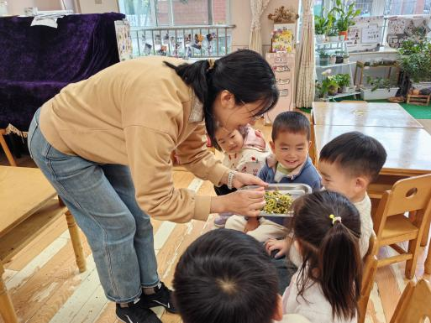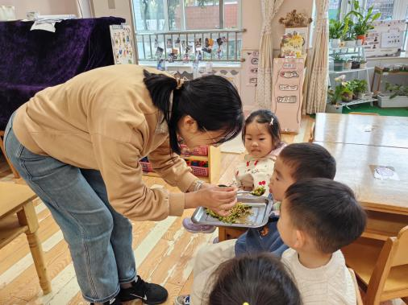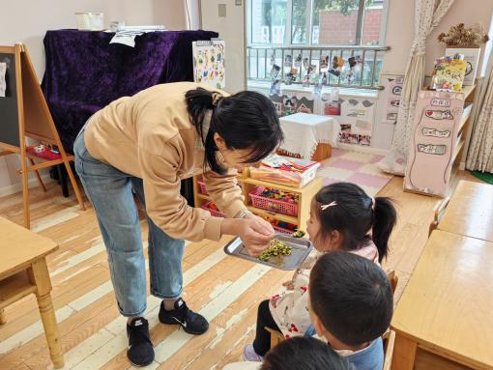

邓江宁、洪开澈、张文泽、李兴宸、徐鲲、包金萱、孙悦小朋友观赏豆芽的炒制过程，了解了一些基本的调料。最后也品尝了美味的豆芽菜。

**四、区域游戏**

孩子们在区域游戏时间就都选择了自己喜欢的玩具进行游戏。邓江宁、陈意、杨子沐、洪开澈、田初阳、张文泽、李兴宸、徐鲲、包金萱、曹瑾依、贾栩然、焦欣桐、唐艺芯、邵清玥、黄子苏、孙悦、王悦宁小朋友都能够遵守游戏规则，和同伴一起玩玩具。

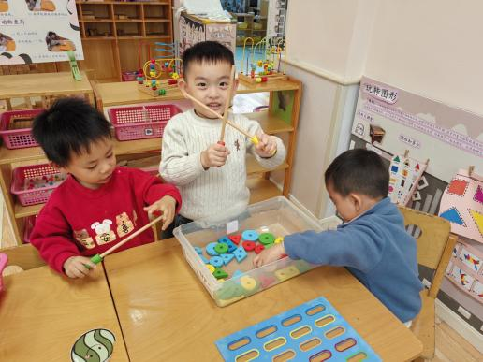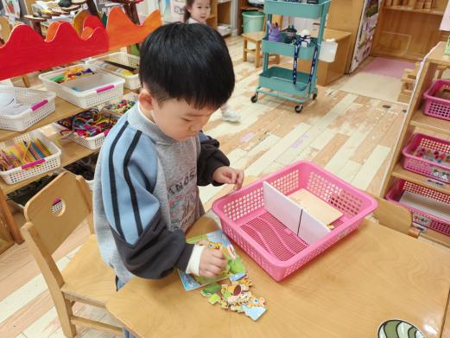

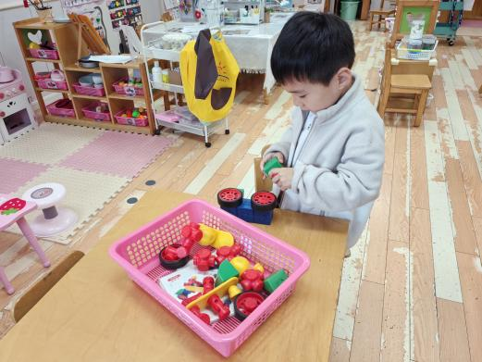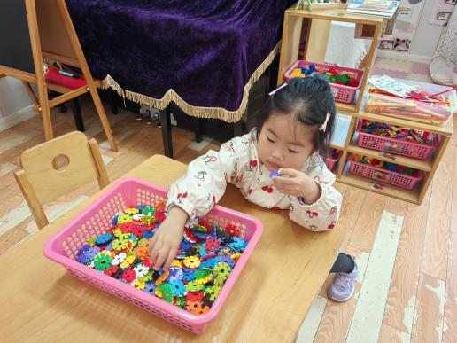

**五、温馨提示**

幼儿秋季保健小常识：

衣着适宜：由于秋季温差较大，家长应根据气温变化及时为孩子增减衣物，早晚应比白天多加一件衣服。

饮食调理：多让孩子吃一些含维生素丰富的食物，尤其是含维生素A、C多的食物，它们对预防上呼吸道感染有帮助。例如，可以多炖些冰糖生梨水给孩子吃。

保持室内空气流通：虽然天气会逐渐变冷，但在家时还是要保证一定时间的开窗通风，保持室内空气的流通。

适当户外活动：秋天最适合户外运动，家长有时间应多带孩子到户外活动，多晒太阳，晒太阳可以促进体内钙的吸收，同时增强孩子的体质。

预防腹泻：入秋后是轮状病毒性腹泻的发病高峰期，家长一定要把住“入口关”，注意饮食卫生，不给孩子吃生冷食品，定期给玩具和食具煮沸消毒。

保持良好生活习惯：保证孩子有充足的睡眠时间，安排科学、合理的一日生活、活动常规并执行。

及时就医：一旦孩子出现感冒症状，如流鼻涕、打喷嚏、发烧、咳嗽等，要尽快送医，避免因为耽误病情，而使孩子病情加重。